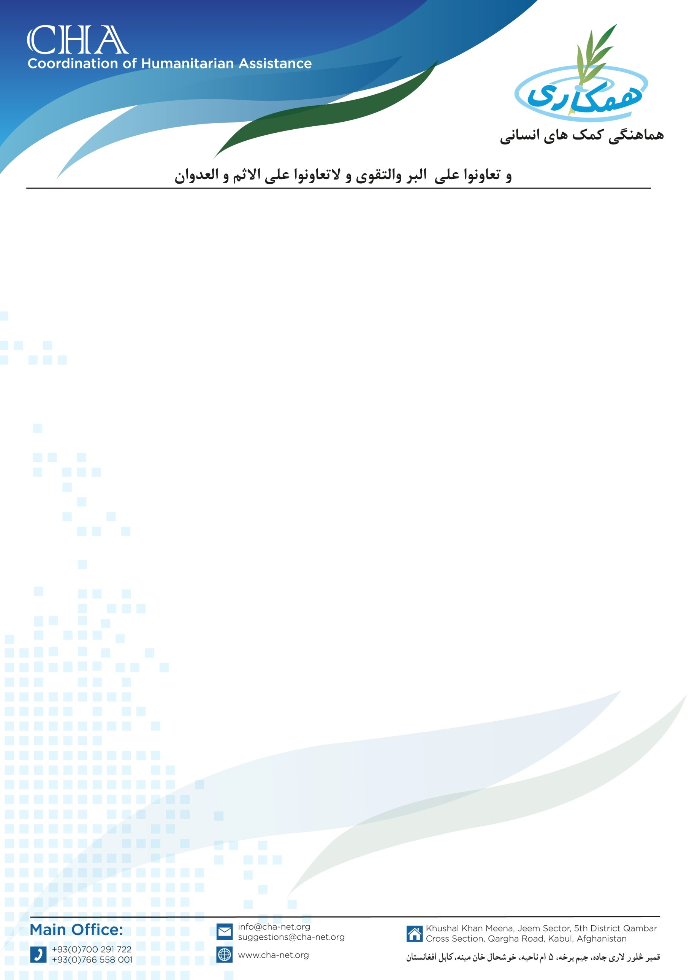

**اعلان خریداری مواد غذایی**

مؤسسه هماهنگی کمک­های انسانی (CHA) برای پروژه CRLP در ولسوالی­های میزان و شملزی ولایت زابل برای مستفیدین خویش بسته های مواد غذایی را از طریق پروسۀ داوطلبی خریداری مینماید. بناً شرکت­های محترم لوژستیکی که در زمینه تجربه کاری داشته و خواهان اشتراک در پروسۀ داوطلبی باشند، می­توانند سر از تاریخ نشر اعلان به دفتر ساحوی CHA مقیم شهرقعلات ولایت زابل درخواستی­های شان را تسلیم و شرطنامه را اخذ نمایند؛ تضمینات نقداً اخذ می­گردد.

تاریخ شروع اعلان و توزیع شرطنامه: 03/12/2024

تاریخ ختم اعلان و جمع آوری آفرها: /12/202412

نوت: برای اخذ شرطنامه موجودیت کاپی جواز، تاپه شرکت، معرفی خط نماینده و کاپی تذکره نماینده حتمی است.

آدرس: افغانستان، ولایت زابل، شهر قعلات، ناحیه اول، پهلوی مکتب خصوصی ترنک، دفترساحوی CHA مقیم ولایت زابل.

تماس: 0729128561